**Manuel utilisateur**

**-**

**Application Vive hôtel**

Table des matières

1. Vue d’ensemble et principes généraux 3

2. Vous êtes ANONYME 3

3. Vous êtes Admin 5

**Gestion des chambres** 6

**Gestion des clients** 9

**Pages des hôtels** 12

**Pages du personnel** 16

**Pages des réservations** 17

Pages des services 19

Pages de tarifs 21

# Vue d’ensemble et principes généraux

# Vous êtes ANONYME

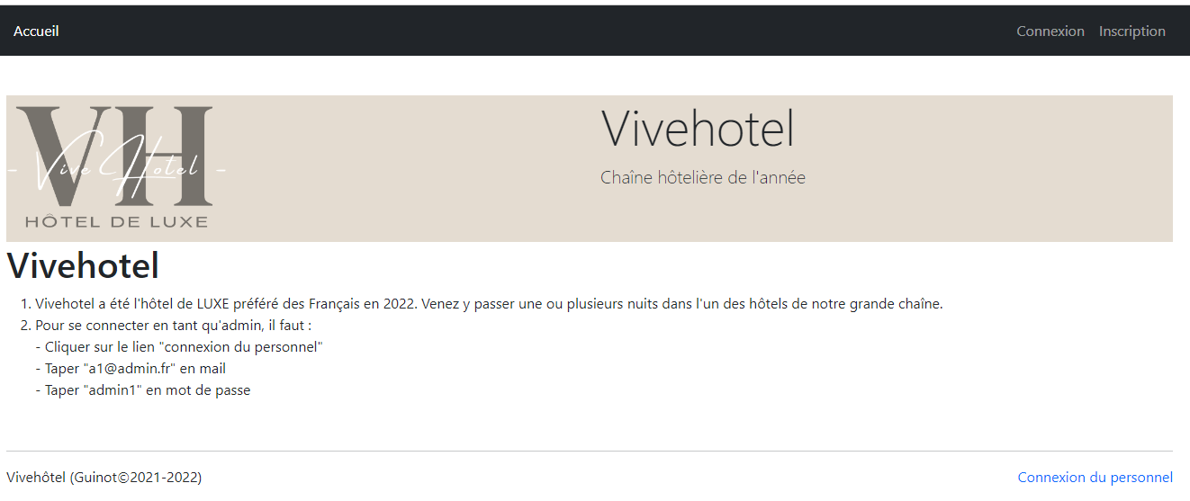

1. **Menu**



Accueil : formulaire de recherche des hôtels et des chambres libres.

Connexion : permet de se connecter.

Inscription : permet de s’inscrire.

1. **Inscription**

Il faut d’abord s’inscrire pour ensuite se connecter en tant qu’utilisateur. Il faut utiliser l’email d’utilisateur et créer un mot de passe.

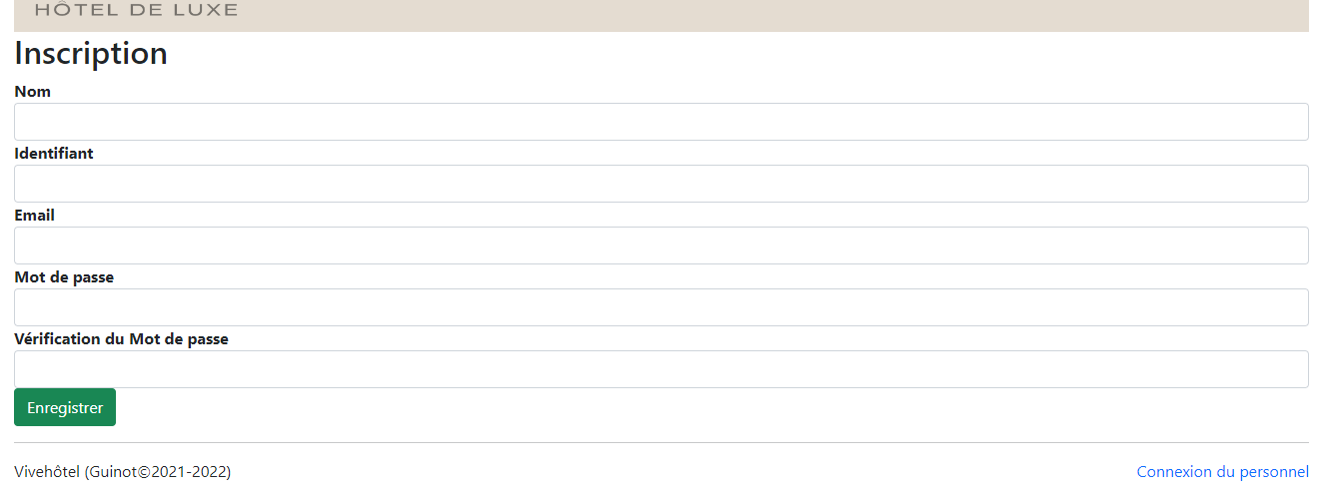

1. **Connexion**

Après avoir fait l’inscription, cliquer sur la connexion dans le menu. Ensuite, compléter ton mail et ton mot de passe.

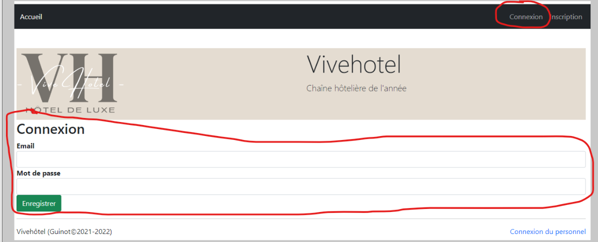

1. **Connecté en tant qu’utilisateur**

Pour finir, dans la partie Accueil, les utilisateurs pourront choisir des hôtels et bien sûr des chambres libres.

Si vous voulez se déconnecter, cliquer simplement sur la Déconnexion dans le menu.

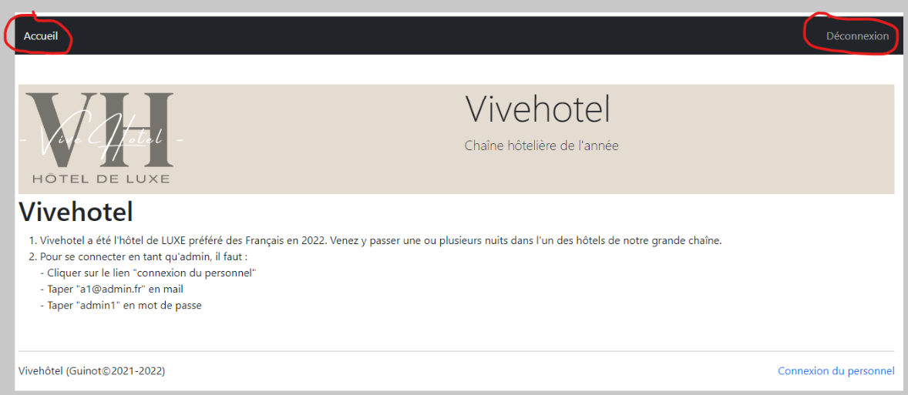

# Vous êtes Admin

Si on veut connecter en tant qu’admin. Il faut cliquer sur le lien Connexion du personnel dans la page Accueil, Connexion et Inscription.

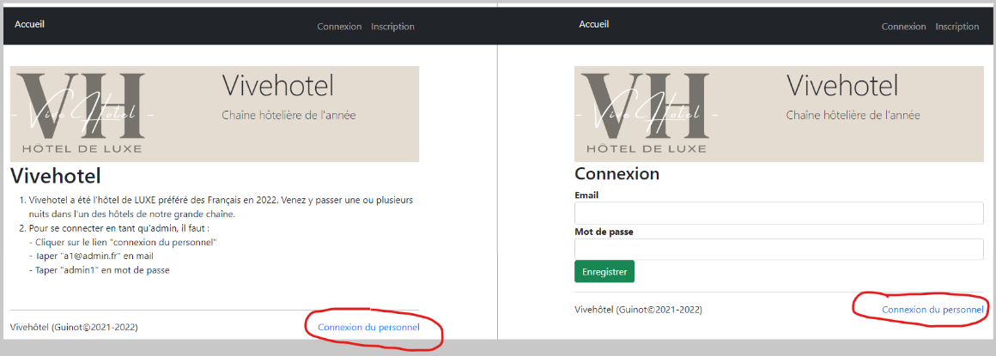

1. **Connexion**

Il faut compléter ton propre email et ton mot de passe.

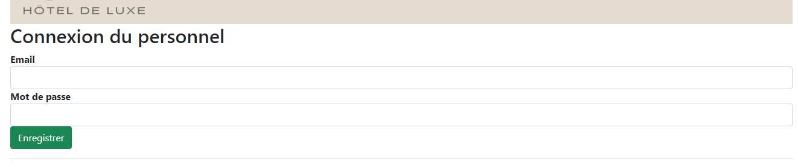

1. **Connecté en tant qu’admin**

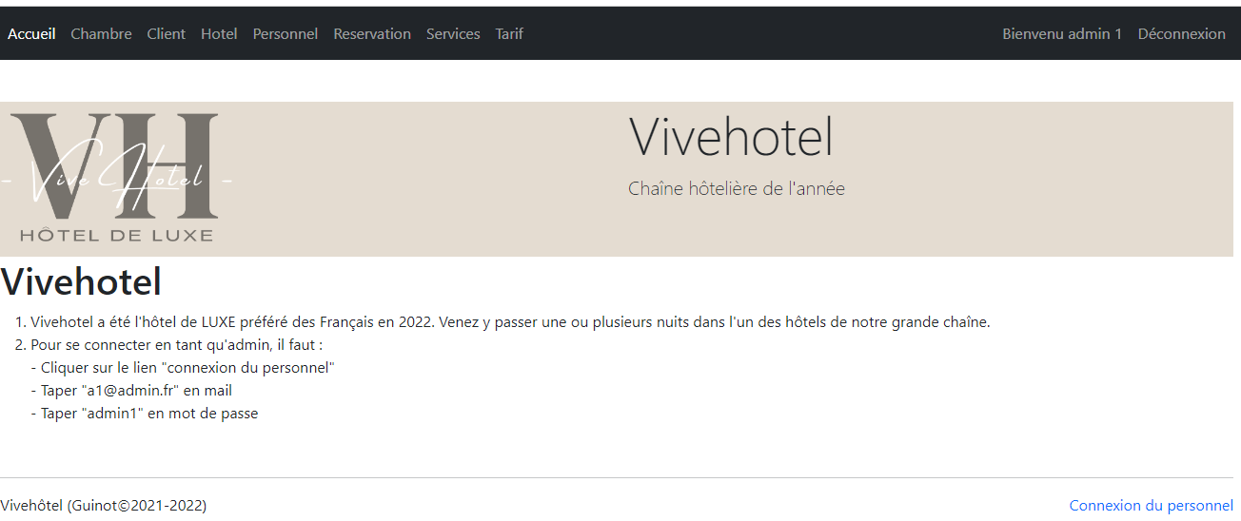

1. **Menu**



1. **Description des pages du CRUD**



### **Gestion des chambres**

#### **Liste des chambres**

Cette page contient la liste de toutes les chambres de la compagnie « vive hôtel ».

|  |
| --- |
|  |

La page contient un tableau. Chaque ligne du tableau contient plusieurs types d’éléments :

* Les données de la chambre (numéro, statut, surface, etc.)
* Bouton « réservation » (menant à la liste des réservations de la chambre)
* Bouton « modifier » (menant la page de modification de la chambre)
* Bouton « supprimer » (supprimer une chambre de **manière logique**)

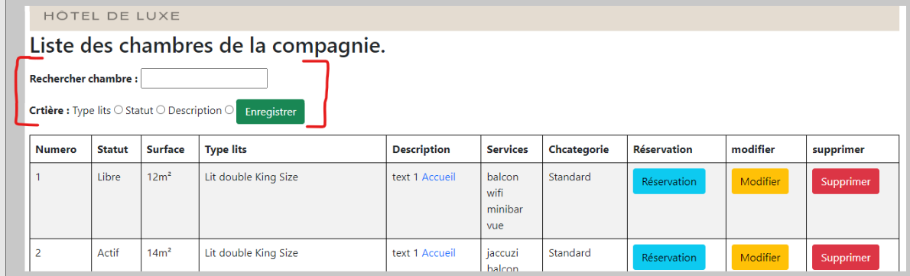

Un formulaire de recherche a été programmé en haut de page pour que l’administrateur puisse rechercher une chambre précise. Pour l’utiliser, il faut suivre les étapes suivantes

* Cliquer sur le bouton correspondant au critère de recherche
* Taper le texte correspondant au contenu recherché

Par exemple, si l’administrateur tape « ma ville » dans l’input de la liste des chambres et sélectionne le bouton « Description » et cliquer sur envoyer, cette page affichera l’ensemble des chambres dont la description contient le terme « ma ville ».

#### **Réservation des chambres**

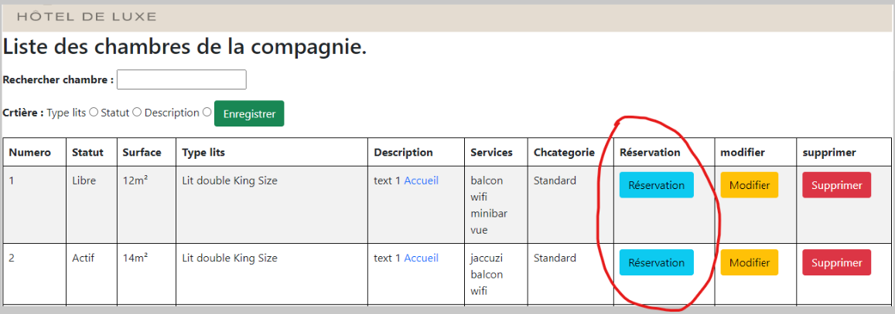

Si l’administrateur connecté clique sur le bouton « Réservation » d’un enregistrement de la liste des chambres, il va pouvoir accéder à l’ensemble des réservations de la chambre

Cette page doit avoir le paramètre supplémentaire qui est le numéro de la chambre. En fonction du numéro de chambre, la liste des réservations prises pour cette chambre seront listés dans un tableau.

|  |
| --- |
|  |

Le tableau contient pour chaque ligne, une réservation de la chambre. Chaque colonne va indiquer les informations suivantes :

* Le numéro de la réservation à la ligne correspondante
* Les dates, l’état de la réservation
* Le client et l’hôtel de la réservation
* Un bouton de modification de la réservation qui nous amènera au formulaire de modification de la page
* Le bouton de suppression qui fera une suppression logique de la réservation.

#### **Modification des chambres**

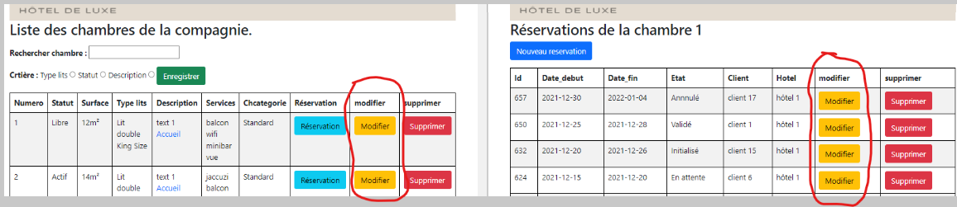

Si l’administrateur décide de modifier une chambre plutôt que d’en afficher la liste des réservations, il accèdera alors à la page des modifications des chambres.

Cette page contient un formulaire qui permet de modifier toutes les informations de la réservation à l’exception des données.

Les données pouvant être modifiés sont :

* Statut
* Surface
* Type lits
* Statut
* Description
* Catégorie de la chambre

Un bouton « Envoyer » permet de confirmer la modification de la chambre une fois que l’administrateur a modifié la chambre. Il est renvoyé sur la page de la liste des chambres.

### **Gestion des clients**

#### **Liste des clients de « Vivehotel »**

|  |
| --- |
|  |

Cette page contient la liste de tous les clients du site « vivehotel ». Le contenu principal est un tableau dont chaque ligne contient de multiples données et liens concernant le client dont :

* Son nom
* Son identifiant
* Son email
* Un bouton « Réservation » qui permet d’accéder à la liste des réservations du client
* Un bouton « Modifier » qui permet d’accéder à la page de modification du client
* Un bouton « Supprimer » qui permet de supprimer un enregistrement d’un client

#### **Réservations d’un client de Vivehotel**

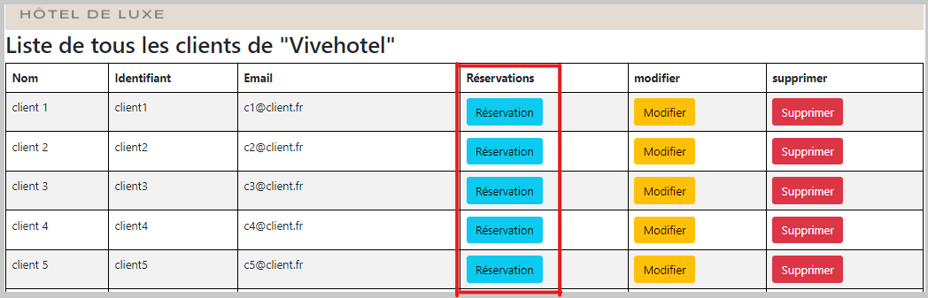

Cette page contient la liste des réservations qu’un client a prises. Chaque ligne du tableau de la liste de ses réservations contient le numéro de réservation, la date de début et de fin de celle-ci ainsi que d’autres informations. Il y a un bouton Services qui permet qu’utilisateur ajoute des services choisis (que nous décrirons plus bas). En supplément, un bouton de suppression d’une réservation et un bouton de modification sont référencés.

Si l’administrateur clique sur « supprimer », il fera une suppression logique de la réservation dans la base de données et sera redirigé sur la même page. Si l’utilisateur clique sur le bouton « Modifier », il accèdera à la page de modification de la réservation (que nous décrirons plus tard).

|  |
| --- |
|  |

#### **Des services d’un client**

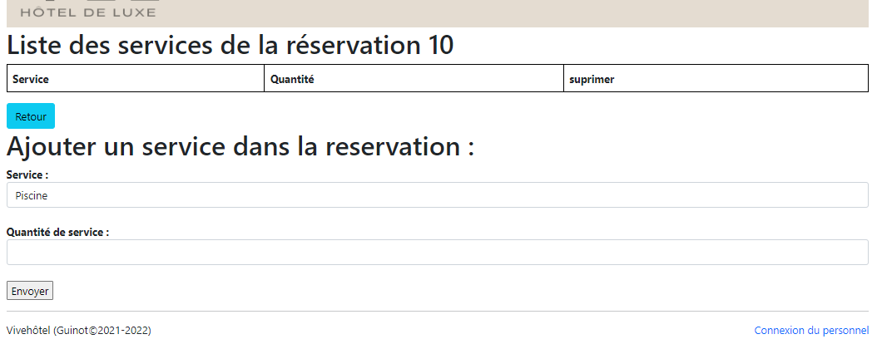

Lorsque l’administrateur clique sur le bouton « Services » du tableau des réservations d’un client, il accède à un formulaire des choix des services. Il peut alors choisir des services et le nombre d’un services.

#### **Modification d’un client**

|  |
| --- |
|  |
| Exemple de formulaire de modification |

Lorsque l’administrateur clique sur le bouton « modifier » du tableau des « clients », il accède à un formulaire de modification des « clients ». Il peut alors modifier certaines informations du client à l’exception du mot de passe.

Une fois qu’il clique sur le bouton envoyer, les modifications sont envoyées sur le serveur puis l’administrateur est redirigé dans la page de la liste des clients.

#### **Suppression d’un client**

SI l’administrateur clique sur le bouton supprimer, une suppression logique du client se fera dans la base de donnée et l’administrateur sera redirigé vers la page d’administration.

### **Pages des hôtels**

#### **Liste de tous les hôtels**

|  |
| --- |
|  |

L’administrateur peut gérer la liste des hôtels du site. Lorsqu’il clique sur le lien « Hôtel » du menu de navigation, il aura à l’écran un tableau de la liste de tous les hôtels. Chaque ligne correspond à une entrée d’hôtel dans la table « Hôtel » de la base de données.

Ce tableau permet de voir les informations principales sur l’hôtel (statut, nom, département). Les boutons supplémentaires permettent d’accéder à des pages différentes :

* Statistiques : permet d’accéder à l’ensemble des statistiques de l’hôtel
* Services : permet d’accéder à l’ensemble des services de l’hôtel
* Modifier : permet de modifier les informations de l’hôtel
* Supprimer : permet de supprimer un hôtel de la base de données

#### Statistique des hôtels

Lorsque l’administrateur clique sur le bouton « statistique » d’un hôtel, il accède à cette page.

|  |
| --- |
|  |
| Données statistiques de l’hôtel « hôtel 1 » de la compagnie « Vivehoel » |

Cette page permet d’avoir de multiples informations sur l’hôtel.

Lorsque l’administrateur a fini de lire les données sur l’hôtel, il clique sur le bouton « liste des hôtels » pour revenir à la liste des hôtels de la réservation.

#### Services d’un hôtel

|  |
| --- |
|  |
| Liste des services de « hôtel 1 » |

Supposons que nous sommes sur la page « hôtel » au niveau du tableau de la liste des hôtels. Si l’utilisateur clique sur le bouton « service » d’un hôtel alors il pourra accéder à la liste des services de cet hôtel.

L’administrateur pourra ajouter un service à un hôtel grâce au formulaire d’ajout de services en bas de page. Les données à préciser pour ajouter un service à un hôtel sont le nom du service à ajouter à l’hôtel, le prix et la quantité de services correspondant à l’achat de ce service.

Lorsque l’administrateur crée un service, il sera redirigé sur la page de la liste des services de l’hôtel. La liste des services et le service qu’il a ajouté seront alors listés sur la page sur laquelle il vient d’être redirigé.

Il pourra alors cliquer sur le bouton « modifier » pour modifier le prix d’un service de son hôtel.

L’administrateur pourra également cliquer sur le bouton « supprimer », il supprimera l’hôtel qui est sur la même ligne que l’edit bouton.

#### **Modifier un service d’un hôtel**

Lorsque l’administrateur clique sur le bouton éditer d’un service listé dans la page de services d’un hôtel, il accèdera à un formulaire de modification d’un service.

Nous avons ajouté le formulaire pour modifier le prix d’un service proposé dans un hôtel donné.

|  |
| --- |
|  |
| Page de modification du prix du service « wifi/internet » de l’hôtel « hôtel 1 » |

Sur la page de modification d’un service d’un hôtel, l’administrateur n’a qu’un input : le prix du service. Il peut donc uniquement modifier le prix d’un service pour un hôtel donné (dans le cadre de réduction etc.).

Une fois que l’administrateur a changé le prix d’un service, il sera redirigé vers la page de la liste des services de l’hôtel dans lequel le service est proposé.

#### **Modification d’un hôtel**

|  |
| --- |
|  |
| Modification des données de l’hôtel « hôtel 1 » |

Lorsque l’utilisateur clique sur « hôtel » « modifier » dans la ligne d’un hôtel listé dans l’index des hôtels, il accède à une page de modification. Il pourra alors modifier l’ensemble des données de l’hôtel.

En bas de page, un bouton « Envoyer » permet de confirmer l’envoi du formulaire. L’administrateur qui a rempli le formulaire sera redirigé vers la page de la liste des hôtels.

#### **Suppression d’un hôtel**

Sur chaque ligne d’un enregistrement de la liste des hôtels, un bouton de suppression permet de supprimer un hôtel du projet « Vivehotel » de façon logique.

L’utilisateur qui a supprimé hôtel se verra redirigé vers la page de la liste des hôtels.

### **Pages du personnel**

#### **Page d’index du personnel**

|  |
| --- |
|  |
| Extrait du personnel de l’hôtel |

La page d’index du personnel contient la liste des membres du personnel de tous les hôtels. Pour chaque ligne, des informations diverses sont indiqués sur un membre du personnel.

Chaque membre du personnel est identifié par son nom, son email et son identifiant. Les boutons supplémentaires permettent d’accéder respectivement aux pages d’édition d’un membre du personnel et le supprimer.

#### **Page d’édition du personnel**

Lorsque l’on clique sur le bouton « éditer » de la ligne d’un membre du personnel, nous avons accès à un formulaire de modification dudit membre.

Ce formulaire permet de modifier les informations suivantes de l’individu :

* Son nom
* Son identifiant
* Son mail
* Son mot de passe
* Son rôle
* Son hôtel

Lorsque le formulaire est envoyé avec le bouton « Enregistrer », les données de celui-ci vont modifier le membre du personnel. Le mot de passe sera modifié même s’il n’est pas indiqué. Il convient alors de faire attention à bien retaper un mot de passe complet pour qu’il soit correctement modifié.

### **Pages des réservations**

#### **Page d’index des réservations**

La page d’index des réservations contient les 100 premiers enregistrements de la table « personnel ». Ces enregistrements sont

|  |
| --- |
|  |
| Extrait de la liste des réservations (capture à modifier) |

Chaque ligne représente un enregistrement de la table « réservation ». Il indique quelques informations relatifs aux réservations.

En plus des données qui décrivent l’enregistrement de la réservation, il y a 3 boutons :

* Service qui liste l’ensemble des services prises pour la réservation
* Modifier qui liste les modifications de la réservation
* Supprimer qui supprime l’enregistrement affiché sur la même ligne

#### **Page de services des réservations**

Lorsque l’utilisateur clique sur le bouton « service » d’une réservation, il accède à une page qui est divisé en deux :

* D’un côté, il y a la liste de tous les services de la réservation sous forme d’un tableau.
* La deuxième partie de la page est un formulaire qui permet d’ajouter une réservation. Le formulaire comprend deux inputs :
  + Le premier qui permet d’indiquer quel est le champ à modifier
  + Le deuxième permet de créer un nouveau service pour une réservation
* Le premier input permet de sélectionner le nouveau service ajouté au client
* Le deuxième input permet d’indiquer la quantité de services pris pour le client

Lorsque l’utilisateur clique sur le bouton « Envoyer » du formulaire page, il revient sur cette même page. Les données qu’il avait entrées dans le formulaire sont envoyées en base de données.

La page rechargée affiche alors le nouvel enregistrement dans la liste des services pris de la réservation.

#### Page d’édition des réservations

|  |
| --- |
|  |
| Formulaire d’édition d’une réservation |

Lorsque l’utilisateur clique sur le bouton « éditer » d’une réservation, il accède à une page qui lui permet de modifier une réservation.

Le formulaire permet de modifier l’ensemble des données de la réservation. L’administrateur va remplir à sa guise le formulaire pour ensuite l’envoyer.

Lorsque le formulaire est envoyé, les données modifiées seront vérifiées par l’action de sauvegarde des réservations.

L’action de sauvegarde de réservations va vérifier que le contenu envoyé par l’utilisateur est cohérent. De multiples critères vont devoir être validés sur le formulaire pour que le site accepte les modifications de la réservation :

* Il ne faut pas que la date de début soit après la date de fin
* Il est impossible de prendre une réservation pour une chambre qui est déjà occupée pendant la période de réservation

Lorsque l’administrateur clique sur « Envoyer » en bas de page, le formulaire est vérifié.

Il y a alors deux scénarios qui peuvent se produire

* Le formulaire est incorrect et il n’est pas envoyé sur le serveur. Le formulaire est alors réinitialisé avec un message d’erreur
* Le formulaire est correct. Le script de sauvegarde de réservations va alors modifier la réservation. La page sera rechargée en affichant les nouvelles modifications

Page de suppression des réservations

Lorsque l’utilisateur clique sur le bouton « supprimer » d’une réservation, la réservation sera supprimée de façon « logique » (?). L’utilisateur sera renvoyé sur la page de la liste des réservations.

### Pages des services

#### Page d’index des services

|  |
| --- |
|  |
| Liste des services proposées par la chaîne Vivehotel |

La page d’index des services contient la liste de tous les services que peuvent proposer vivehotel. Si nous cliquons sur le bouton modifier, nous accèderons au formulaire d’édition. Si nous cliquons sur le bouton supprimer, nous supprimons le service qui est à la même ligne.

#### Page d’édition des services

Lorsque l’utilisateur (administrateur) de la page d’index de la liste des services, clique sur le bouton « éditer », il pourra éditer un service.

Un service de la table « service » est caractérisé par son nom et une clé primaire. Un service peut être proposé dans plusieurs hôtels de la compagnie « Vivehotel ». Un enregistrement de la table service ne porte pas des propriétés issues d’une association à une hôtel (prix, quantité).

Il n’est alors possible que de modifier le nom d’un service dans la page d’édition d’un service. Le formulaire est très simple, permettant à l’administrateur de corriger une faute d’orthographe sur le nom d’un service, pour tous les hôtels.

Lorsque l’administrateur finir d’éditer un service, il sera alors redirigé sur la liste des services que peuvent proposer chaque hôtel de la compagnie « Vivehôtel ».

#### Page de suppression des services

Si nous cliquons sur le bouton supprimer d’un service dans la page des « services » alors l’administrateur sera redirigé sur cette page. Cette page va supprimer le service de la base de données et rediriger l’utilisateur vers la liste des services de la chaîne « Vivehôtel ».

### Pages de tarifs

#### Page de modification des tarifs

Cette page affiche l’ensemble des tarifs des chambres de l’hôtel. C’est un tableau à double entrée. Sur l’axe des abscisses, il y a l’ensemble des catégories d’hôtel. Sur l’axe des ordonnées, il y a l’ensemble des chambres de l’hôtel.

A l’intersection de la ligne de la catégorie « ma categorie » et de la colonne de « ma chambre », il y a une cellule qui contient le prix de la chambre pour les chambres de type « ma chambre » dans les hôtels du type « ma categorie ».

|  |
| --- |
|  |
| Grille tarifiaire des chambres en fonction du type de chambre prise et du type d’hôtel de la chambre |

L’administrateur peut cliquer sur un des éléments du tarif qui deviendra alors éditable.

Si l’utilisateur tape un nombre entier, la modification va réussir. Cependant, si l’utilisateur tape une chaîne non-numérique alors le nouveau prix ne se répercutera pas sur l’enregistrement concerné en base de données.